Znamy Laureatki 20. edycji
L’ORéal-unesco for women in science awards

Fundacja L'Oréal wraz z UNESCO ogłosiła nazwiska laureatek 20. edycji programu L'Oréal-UNESCO For Women in Science Awards. Pięć wybitnych kobiet naukowców zostanie nagrodzonych na uroczystej Gali 22 marca 2018 roku w Paryżu.

L’ORÉAL-UNESCO FOR WOMEN IN SCIENCE AWARDS 2018

150 lat od narodzin Marii Skłodowskiej-Curie kobiety, mimo ogromnych osiągnięć w nauce, nadal stanowią tylko 28% wszystkich naukowców oraz tylko 3% laureatów Nagrody Nobla w obszarze nauk ścisłych. Dlatego od prawie 20 lat, Fundacja L’Oréal we współpracy z UNESCO, każdego roku nagradza pięć wyjątkowych kobiet naukowców oraz jest zaangażowana w promowanie różnorodności w zespołach badawczych.

LAUREATKI L’ORÉAL-UNESCO FOR WOMEN IN SCIENCE AWARDS 2018

Pięć wspaniałych kobiet, które zostały wyróżnione w programie L'Oréal-UNESCO For Women in Science Awards 2018 wyłoniło niezależne Jury składające się z 10 czołowych przedstawicieli międzynarodowej społeczności naukowej. W tegorocznej edycji obradom przewodniczyła profesor Elizabeth H. Blackburn, laureatka programu L'Oréal-UNESCO For Women in Science Awards z 2008 roku oraz naukowej Nagrody Nobla w dziedzinie fizjologii lub medycyny w 2009 roku.

Wszystkie laureatki otrzymają stypendium w wysokości 100.000 euro za wybitny wkład
w rozwój nauki. Uroczysta ceremonia wręczenia nagród odbędzie się 22 marca 2018 roku w Paryżu. Przyszłoroczna Gala będzie szczególna ze względu na 20. rocznicę istnienia programu L’Oréal-UNESCO For Women in Science.

AFRYKA I PAŃSTWA ARABSKIE
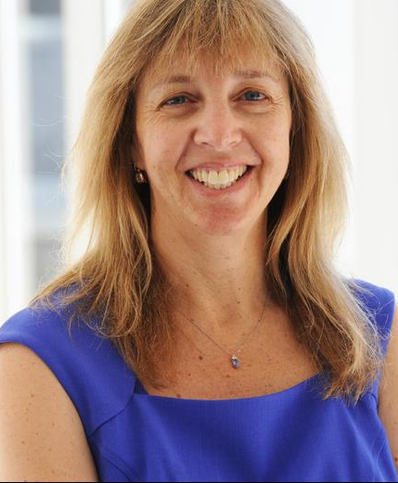
Profesor Heather ZAR
Afryka Południowa
Profesor, Red Cross War Memorial Children’s Hospital
Dyrektor Medical Research Council Unit (MRC), University of Cape Town, POŁUDNIOWA AFRYKA

Medycyna/Pediatria
“Za najnowocześniejszy program badawczy nad zapaleniem płuc, gruźlicą i astmą, który może uratować wiele dzieci na całym świecie.”

AZJA/PACYFIK
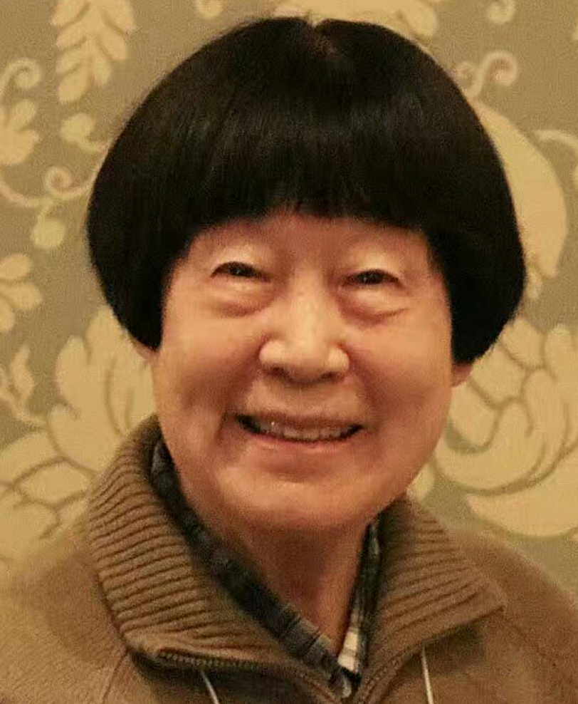
Profesor Meemann CHANG
Chiny
Profesor, Institute of Vertebrate Paleontology and Paleoanthropology
Członek Chińskiej Akademii Nauk, Beijing, CHINY

Nauki biologiczne/Paleontologia
“Za pionierską pracę nad zapisami paliw kopalnych pozwalającą zrozumieć, w jaki sposób wodne kręgowce przystosowały się do życia na lądzie.”

EUROPA
Profesor Caroline DEAN
Wielka Brytania
Profesor, John Innes Centre, Norwich Research Park, WIELKA BRYTANIA

Nauki biologiczne/Biologia molekularna
“Za przełomowe badania nad tym, jak rośliny dostosowują się do otoczenia i zmieniającego się klimatu, prowadzące do nowych rozwiązań w zakresie poprawy upraw.”

AMERYKA ŁACIŃSKA
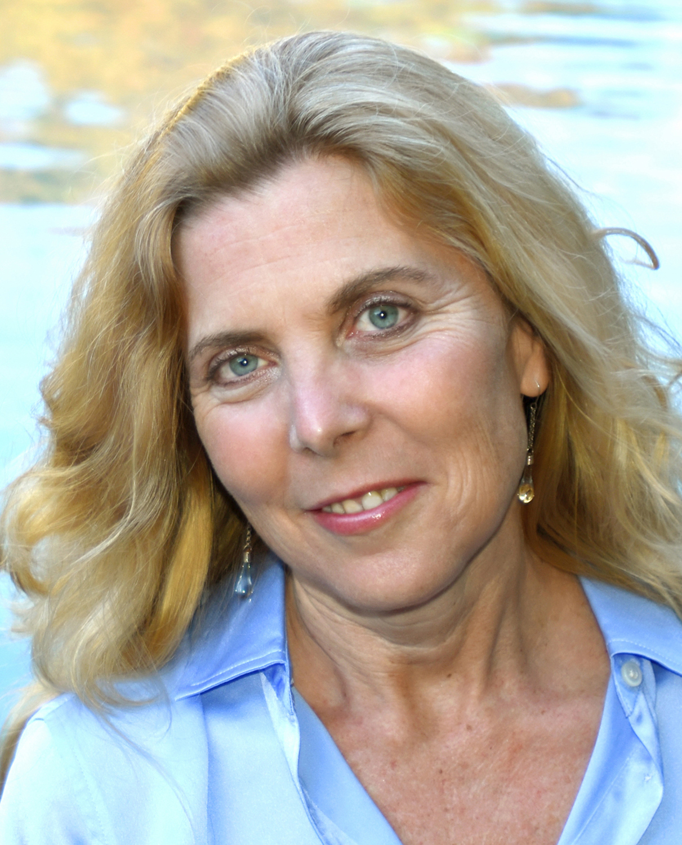
Profesor Amy T. AUSTIN
Argentyna
Profesor, Agricultural Plant Physiology and Ecology Research Institute (IFEVA) - CONICET, School of Agriculture, University of Buenos Aires, ARGENTYNA

Ekologia/Nauki o środowisku
“Za niezwykły wkład w zrozumieniu roli, jaką ekosystemy lądowe pełnią w środowisku naturalnym oraz zmodyfikowanym przez człowieka.”

AMERYKA PÓŁNOCNA

Profesor Janet ROSSANT
Kanada
Senior Scientist, The Hospital for Sick Children, Toronto, KANADA
University Professor, University of Toronto, KANADA
Przewodnicząca Gairdner Foundation, KANADA

Nauki biologiczne/Biologia rozwojowa
“Za ogromny w wkład w próbę zrozumienia, jak powstają tkanki i narządy w rozwijającym się zarodku.”

PROGRAM L’ORÉAL-UNESCO DLA KOBIET I NAUKI W POLSCE

W Polsce program For Women in Science realizowany jest od 2000 roku pod nazwą L’Oréal-UNESCO Dla Kobiet i Nauki. Polska była pierwszym po Francji krajem, w którym zorganizowano lokalną edycję globalnej inicjatywy. Program organizowany jest przez L'Oréal Polska we współpracy
z Polskim Komitetem do spraw UNESCO, Ministerstwem Nauki i Szkolnictwa Wyższego oraz Polską Akademią Nauk. Decyzję o przyznaniu stypendiów podejmuje corocznie niezależne Jury pod przewodnictwem prof. Ewy Łojkowskiej złożone z 16 wybitnych naukowców. 18 października 2017 roku odbyła się Gala wręczenia stypendiów w 17. edycji programu. Podczas uroczystości ogłoszono nazwiska 6 nowych stypendystek, które dzięki temu zyskują również szansę na międzynarodowe wyróżnienia oraz promowanie swoich badań.

W ramach 17. edycji programu trzy stypendia habilitacyjne, każde o wartości 35 tys. zł, zdobyły:
• dr Agnieszka Gajewicz, Uniwersytet Gdański
• dr n. med. Marta Mańczuk, Centrum Onkologii - Instytut im. M. Skłodowskiej-Curie
w Warszawie;
• dr Anna Michalska, Instytut Rozrodu Zwierząt i Badań Żywności Polskiej Akademii Nauk
w Olsztynie.

Dwa stypendia dla doktorantek w wysokości 30 tys. zł otrzymały:
• mgr Monika Riegel, Instytut Biologii Doświadczalnej im. M. Nenckiego PAN;
• mgr Wioletta Rut, Politechnika Wrocławska.

Stypendium dla magistrantki o wartości 20 tys. zł odebrała:
• Anna Konturek-Cieśla, Zakład Biotechnologii Medycznej, Uniwersytet Jagielloński

WIĘCEJ INFORMACJI:
Strona Fundacji L’Oréal: www.fondationloreal.com
Strona na Facebook: L’Oréal-UNESCO For Women in Science i Twitter: @4womeninscience #womeninscience
Strona programu L’Oréal Polska Dla Kobiet i Nauki: www.lorealdlakobietinauki.pl
Profil programu L’Oréal Polska Dla Kobiet i Nauki na Facebooku: https://www.facebook.com/LOrealPoland
Film o stypendystkach 17. edycji programu L’Oréal-UNESCO Dla Kobiet i Nauki: https://www.youtube.com/watch?v=eOg4vEAfwMI&t=259s

Kontakt dla mediów:
L’Oréal Polska  Barbara Stępień  Dyrektor Komunikacji Korporacyjnej  tel. 509 526 026  barbara.stepien@loreal.com | L’Oréal Polska  Katarzyna Pękala  Koordynator Programu  tel. 508 034 984  katarzyna.pekala@loreal.com | On Board PR  Weronika Kopernok  tel. 662 061 029  wkopernok@onboard.pl

O Fundacji L'Oréal
Towarzyszymy. Cenimy. Komunikujemy. Wspieramy. Przesuwamy granice. To przekonania
i kluczowe wartości, zgodnie z którymi Fundacja L'Oréal każdego dnia angażuje się w świat kobiet. To zaangażowanie koncentruje się na dwóch głównych obszarach – nauce i pięknie.
Poprzez program For Women in Science, Fundacja L'Oréal motywuje dziewczęta w wieku licealnym do obierania naukowych karier, wspiera kobiety-naukowców oraz nagradza wybitne osiągnięcia w dziedzinie, w której dominują mężczyźni.
Poprzez programy dotyczące urody, Fundacja pomaga kobietom zmagającym się z chorobą, trudną sytuacją ekonomiczną lub wykluczeniem społecznym odzyskać poczucie własnej wartości i kobiecości, dzięki czemu czują się lepiej oraz poprawia się ich sytuacja. Działalność Fundacji obejmuje również szkolenia dla specjalistek w branży kosmetycznej.

O UNESCO
Od swojego powstania w 1945 roku, Organizacja Narodów Zjednoczonych do Spraw Oświaty, Nauki i Kultury wspiera międzynarodową współpracę naukową działając jako katalizator zrównoważonego rozwoju i pokoju między ludźmi. UNESCO pomaga krajom w rozwoju ich polityk publicznych oraz rozwijaniu ich potencjału w dziedzinie nauki, technologii, innowacji i edukacji naukowej. Ponadto UNESCO prowadzi międzyrządowe programy koncentrujące się na zrównoważonym zarządzaniu zasobami słodkiej wody, oceanami oraz zasobami ziemskimi,
a także ochronie różnorodności biologicznej i promowaniu roli nauki w zwalczaniu zmian klimatu
i klęsk żywiołowych. Aby osiągnąć te cele, UNESCO angażuje się w zwalczanie wszelkich przejawów dyskryminacji oraz promowania równości kobiet i mężczyzn.

O programie L’Oréal Polska Dla Kobiet i Nauki
Polska jest jednym ze 115 krajów, w których co roku przyznawane są stypendia utalentowanym kobietom naukowcom. Program L’Oréal Polska Dla Kobiet i Nauki jest częścią globalnej inicjatywy For Women in Science, która powstała dzięki partnerstwu L’Oréal i UNESCO. Stypendystki edycji krajowych mają szansę również na międzynarodowe wyróżnienia. Program L’Oréal Polska Dla Kobiet i Nauki prowadzony jest od 2000 roku. Jego partnerami są Polski Komitet do spraw UNESCO, Ministerstwo Nauki i Szkolnictwa Wyższego, a od 2016 roku także Polska Akademia Nauk. Do tej pory w Polsce wyróżniono 87 kobiet. Wyboru co roku dokonuje znamienite Jury pod przewodnictwem prof. Ewy Łojkowskiej. Stypendystki programu L’Oréal Polska Dla Kobiet i Nauki nie poprzestają na tym jednym wyróżnieniu, wytrwale rozwijają się, zdobywają kolejne nagrody i uzyskują stopnie
i tytuły naukowe.

